- redis 是单线程基于内存且支持持久化的 缓存（分布式锁、buddo的注册器、队列等）

- Make install之后 系统会将 redis的常用命令放到 /usr/bin 下
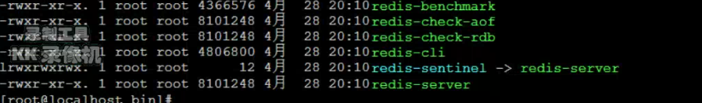
- benchmark性能测试命令
- Aof 修复 aof文件的
- Rdb 修复rdb文件
- 开启客户端 命令
- 哨兵集群使用到的
- 启动服务器命令

- 设置 redis 外网可以连接的设置的几种方式
  - 注释 bind 并把 保护模式关闭protected-mode 设置成no
  - 如果 设置protected-mode yes， 使用bind 并配置ip地址 也可以连接
  - 设置protected-mode yes 设置登录密码 也可以连接

- Redis.conf 配置文件中 重要的配置
- port 6379 端口
- bind 0.0.0.0 允许访问的IP地址（4个0 代表所有）,也可以注释掉
- daemonize yes 以守护进程的模式运行
- pidfile /var/run/redis_6379.pid 服务启动是 端口地址会写入这个文件
- logfile “” 日志输出地址 默认/dev/null
- dir ./ redis 运行产生的所有文件存放目录 （默认./ 在哪个目录启动的 redis服务 就会存放至 哪里 ，当一台设备上装了多台redis ，不能使用默认地址 应该为其指定一个唯一的目录 ，不然如果会出现文件的混乱）
- dbfilename dump.rdb 存放持久化文件 存放地址在 dir 指定的目录下
- Requirepass 登录密码 ，默认关闭

- 启动redis 通过 /usr/local/bin 的redis-server 命令
- 直接执行redis-server 也可以启动服务 ，都是按照默认配置启动的
- 让配置起作用 redis-server /redis安装目录/redis.conf

- Redis 的5中数据数据类型 ，默认库16 个 当前库 0 号库
  - String
  - List 相当于linkedlist链表
  - Set
  - Hash
  - zset
- Keys 命令在查询key值时 在生产环境上不能用 ， 因为查询时间比较久 ，由于redis 又是单线程的那么其他命令就会处于等待状态，造成线程阻塞 导致访问超时
可以使用scan

- Strign特殊命令
  - ttl 查看key剩余时间 ， -2已过期 -1 永不过期
  - incr 为指定 key 的值 +1 等于 a++ 操作 （分布式唯一主键）
  - decr 为指定 key 的值 -1
  - Incrby 直接加指定的值
  - append 拼接，如果拼的值不存在相当于添加
  - mset 一次添加多条记录 （优于单个set多次添加，多次添加时间久 ）
  - mget 一次查询多个key
  - setnx 添加 ，先判断是否存在 ，不存在添加 存在值不变
  - setex 在设置值的时候 添加过期时间
当库存为 1 的时候 ， 有多个用户买这件商品时 ，如何确保不出现买错的现象
当下单后 需要将此商品锁起来 ，在买商品前先拿锁

分布式锁 ：通过两个命令的结合，一个线程通过setnx设置值 ，如果设置成功则已存在，就不设置值 就默认没拿到锁 ，如果设置成功就默认拿到锁
解锁： 业务执行完毕，删除key 设置超时时间防止 死锁
  - 。

- List链表有序 命令
  - lpush 添加 一个key 对应多个值 （从左边添加）
  - rpush 添加 一个key 对应多个值 （从右边添加）
  - lrange 查询 lrange（key ，0 ，-1） 查看所有
  - rpop 右边删
  - lpop 左边删

- set 无序
- sadd 添加

- Zset
  - zset 添加

